**Salesforce registration**

**Добавлено 19 июня 2018 года.**

1. Для регистрации учетной записи Вам необходимо пройти по ссылке https://developer.salesforce.com  [и нажать на кнопку signup](https://apps.developer.allegro.pl/)

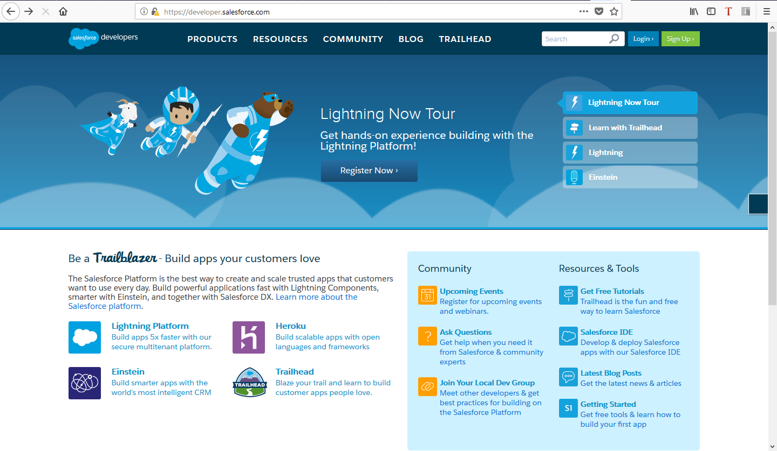

2. Заполните данные формы и нажмите на кнопку Sign me up.

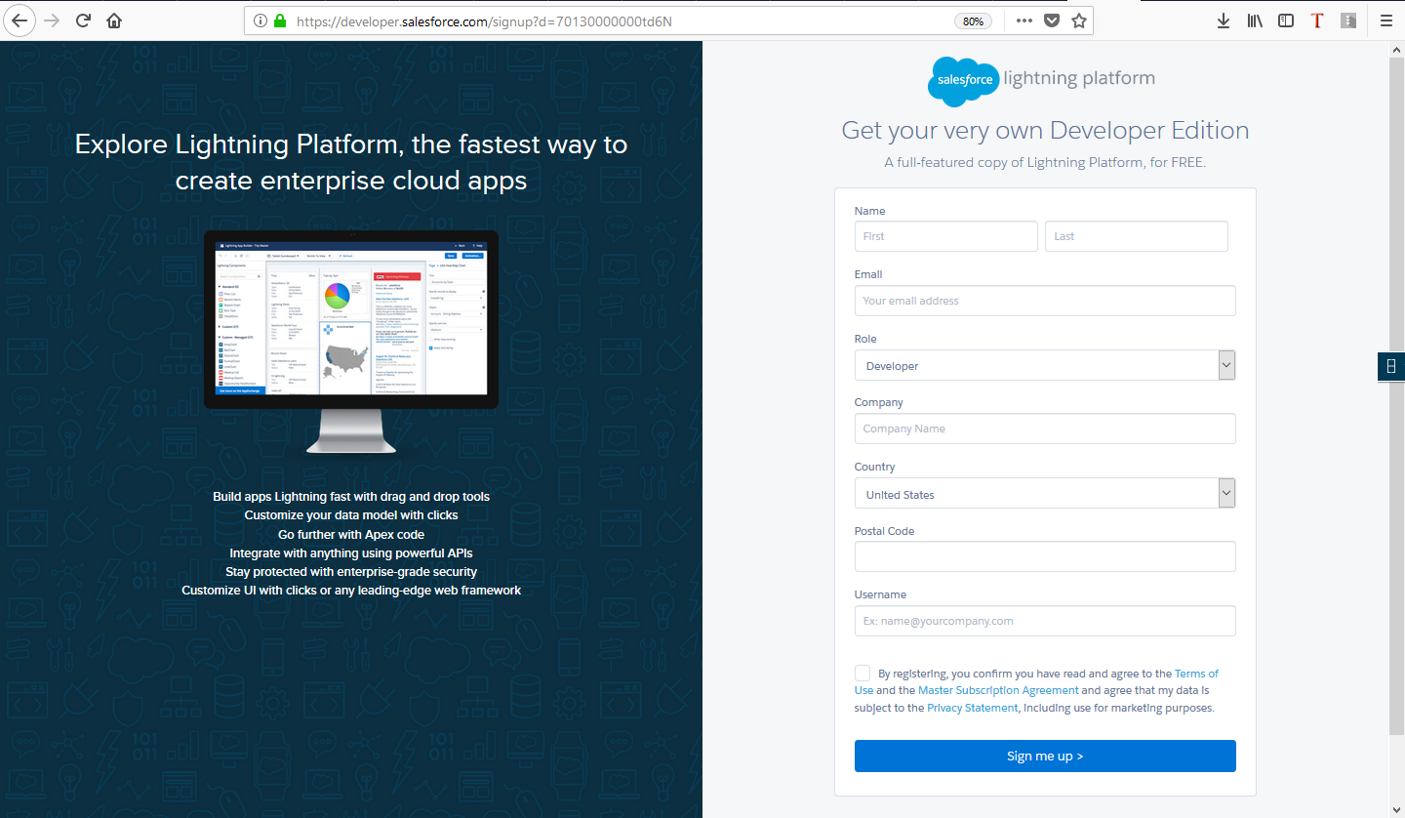

3. Подтвердите регистрацию через e-mail.

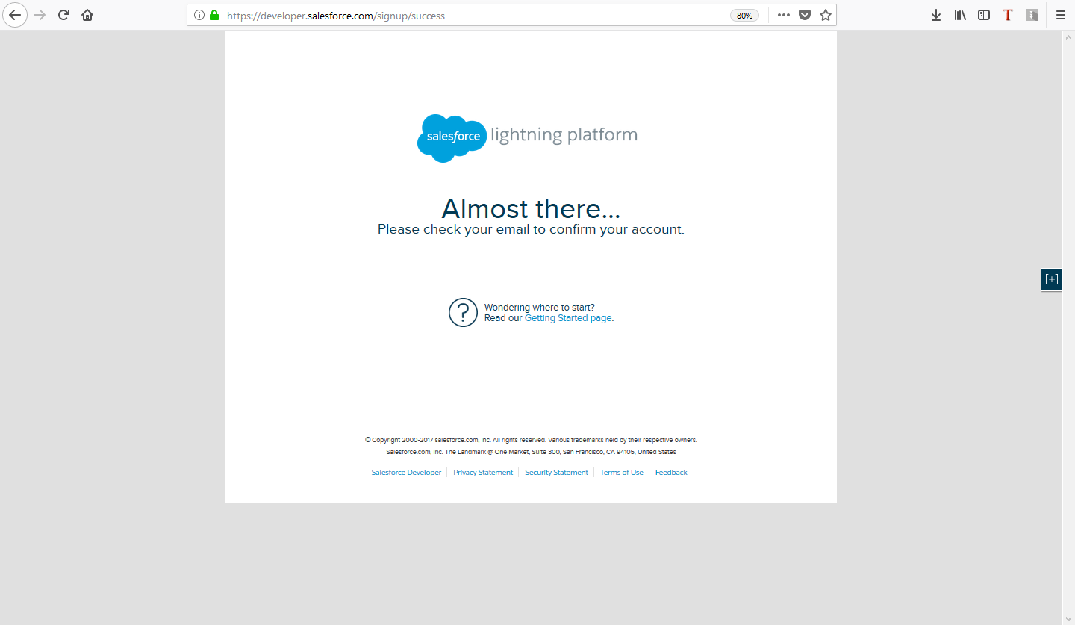

3. После регистрации зайдите в раздел Platform Tools и пункты меню Apps → App Manager.

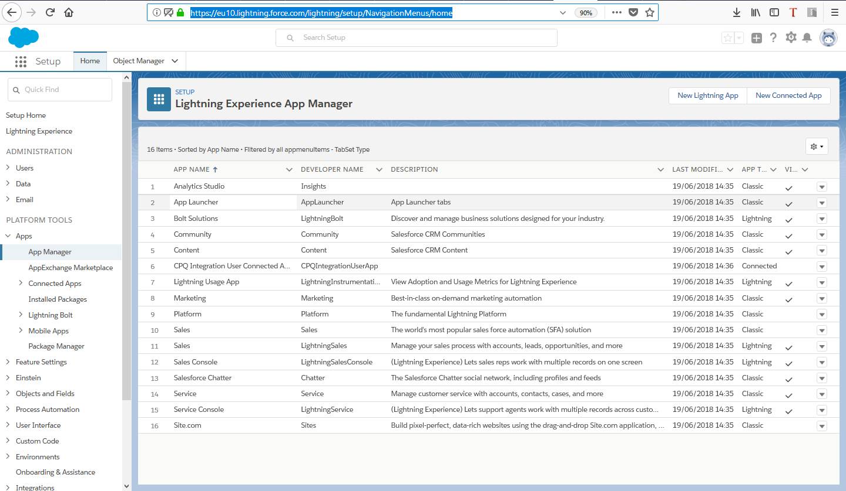

4. Нажмите на кнопку “New Connected App” и заполните описание приложения.

Для поддержки авторизации OAuth дополнительно установите флажок API (Enable OAuth Settings) и добавьте в Callback URL список серверов для авторизации. Так же выберите из списка Scopes к которым хотите открыть доступ. После заполнения данных нажмите на кнопку Save, а затем нажмите на кнопку Continue.

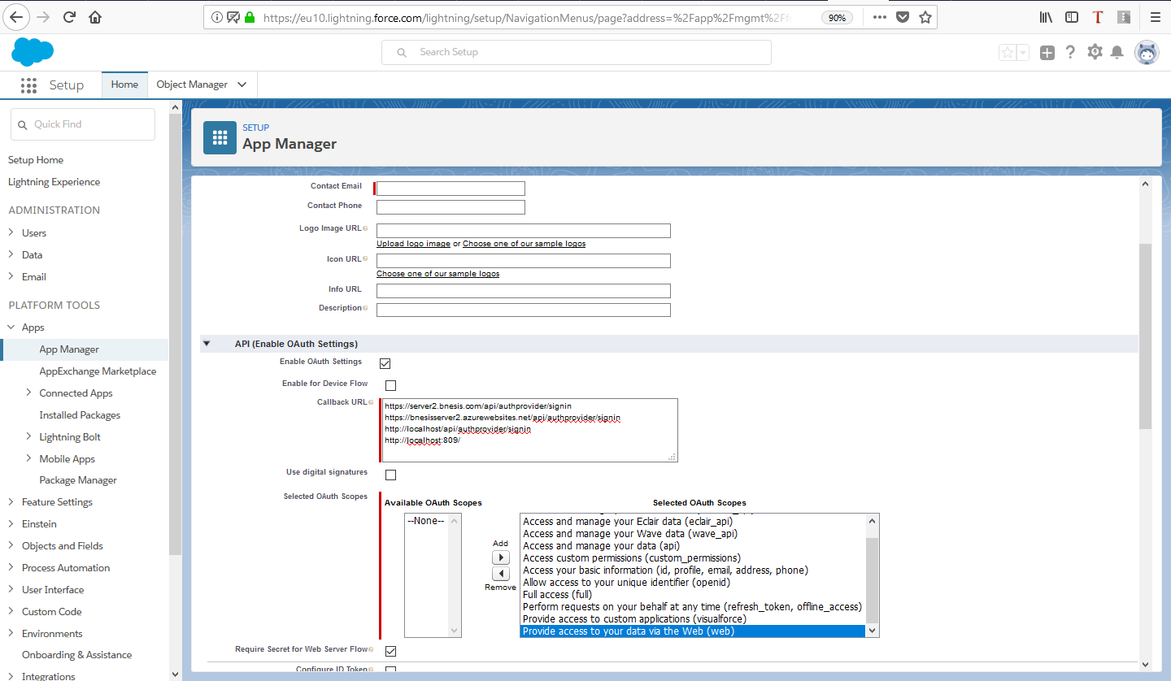

5. В открывшемся окне Вы можете получить необходимые данные для авторизации и использования API сервиса (Consumer Key и Consumer Secret ). Consumer Secret можно получить после нажатия на Click to reveal.

